XY407 scheda creata il 23 maggio 2023
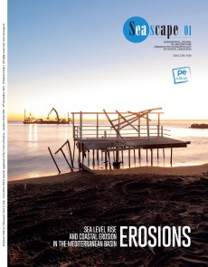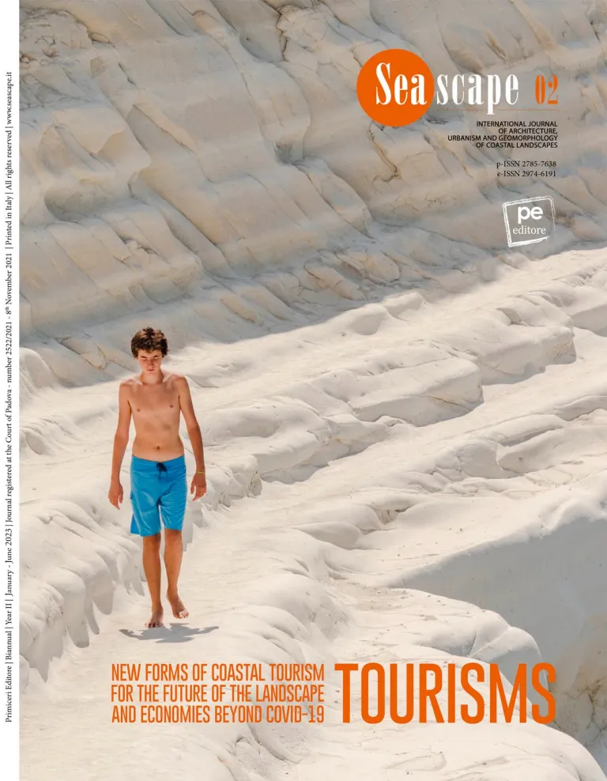
Descrizione bibliografica
*Seascape : international journal of architecture, urbanism and geomorphology of coastal landscapes / director Sebastiano Venneri. - N. 1 (July/December 2022)- . - Padova : Primiceri, 2022- . - volumi : ill. ; 27 cm. ((Semestrale. – Indici a: https://seascape.it/issues-pubblicazioni/. - ISSN 2785-7638. - e-ISSN 2974-6191. - VEA1375819
Soggetto: Coste – Periodici

Informazioni storico-bibliografiche
Seascape vuole rappresentare un punto di riferimento internazionale per lo scambio di conoscenze ed esperienze su temi e problemi riguardanti le aree costiere del mondo. Il focus principale è posto nel bacino del Mediterraneo e nelle trasformazioni dei suoi paesaggi costieri.
Seascape è uno spazio culturale dove Architettura, Architettura del Paesaggio, Urbanistica, Geomorfologia si confrontano con le discipline affini – Ecologia, Botanica e Archeologia – e dialogano così con l'obiettivo di sollecitare il progresso e la divulgazione della ricerca scientifica, come occasione di creazione e diffusione di una “nuova cultura del progetto” sensibile alle contingenze della contemporaneità. Per questo anche realtà non accademiche – centri di ricerca, aziende, associazioni ed enti locali – partecipano per creare un “giornale ponte” tra il mondo della ricerca scientifica, le comunità e la governance.
Seascape ha adottato una politica editoriale basata sull'Open Access. Ogni pubblicazione è interamente accessibile sul sito web della rivista: www.seascape.it. La versione digitale è interamente sfogliabile e consultabile gratuitamente ed è disponibile anche per la stampa, distribuita da Primiceri Editore Srl nelle librerie specializzate e sul canale e-commerce. La rivista è pubblicata e distribuita sotto una Licenza Creative Commons (Attribuzione – Non commerciale – Condividi allo stesso modo 4.0 Internazionale) al fine di dare la massima diffusione e possibilità di condivisione dei contenuti tutelando l'autore in termini di proprietà intellettuale.
Seascape ha un proprio Codice Etico, redatto secondo le linee guida del Committee on Publication Ethics (COPE). Seascape si impegna a rispettare elevati standard di comportamento etico in tutte le fasi del processo di pubblicazione. Gli autori, i componenti della redazione ei membri del comitato scientifico, nonché gli editori, sono tenuti al rispetto di quanto indicato nel codice etico.
Struttura delle pubblicazioni
Ogni anno Seascape organizza 2 call aperte a tutta la comunità scientifica nazionale e internazionale, al fine di selezionare una rosa di articoli su argomenti specifici.
Ogni argomento è sviluppato in maniera “interdisciplinare” e “transcalarità”. Tutti gli articoli scientifici (10-12 per numero) sono raccolti tramite una call internazionale, veicolata dai canali della rivista, dall'editore e dal comitato scientifico appartenente ad accademie e istituzioni internazionali. Ogni numero includerà anche varie sezioni dedicate a interviste, recensioni di libri recenti, pubblicazioni di progetti significativi, risultati di concorsi, mostre, ecc.
Tutti i contributi della rivista sono sottoposti a blind peer review da parte del Comitato Scientifico e di studiosi non appartenenti ad esso. La commissione è composta da docenti e ricercatori italiani e stranieri. Ogni membro è scelto e invitato in ragione delle sue specifiche competenze scientifiche e disciplinari, e costituisce presidio della rivista nelle diverse accademie, centri di ricerca e istituzioni a cui fa riferimento. Oltre alla valutazione e alla selezione degli articoli, il Comitato Scientifico collabora con membri esterni nell'individuazione dei temi, nella diffusione dei bandi e dei prodotti editoriali.
Le lingue scelte per la pubblicazione sono l'inglese e l'italiano. Il format editoriale segue le linee guida dettate da testi e immagini. Particolare attenzione è riservata alle note e alla bibliografia, in quanto finalizzate a supportare con rigore scientifico la specificità, lo sviluppo e la comprensione dei lavori.
Processo di selezione del contributo
Ogni anno la rivista effettua 2 call (una per ogni semestre) aperte a tutta la comunità scientifica nazionale e internazionale, al fine di raccogliere articoli per gli specifici argomenti prescelti.
L'individuazione degli articoli da pubblicare è affidata al Comitato Scientifico ea studiosi esterni e avviene attraverso una double blind peer review. La partecipazione al bando è consentita mediante l'invio di un abstract (strutturato in un formato prestabilito). L'abstract viene valutato in forma anonima da un minimo di 3 referee. Ogni revisore assegna all'abstract un punteggio da 0 a 40, che considera:
– la pertinenza della proposta rispetto al tema del bando (massimo 10 punti),
– l'originalità della proposta (massimo 10 punti),
– la qualità del linguaggio e la chiarezza della presentazione (massimo 10 punti),
– la metodologia di ricerca (massimo 10 punti).
La redazione formulerà la graduatoria dei contributi selezionati sulla base della somma dei punteggi assegnati dai 3 revisori, accettando una media di 120 articoli per ogni numero. La Segreteria Scientifica comunicherà l'esito della valutazione a ciascun candidato al termine della prima fase. Successivamente gli autori degli articoli promossi ricevono informazioni dettagliate su come consegnare il rapporto completo, nel rispetto delle norme redazionali.
La seconda fase del processo di rinvio inizierà dopo la ricezione dei documenti completi. Ogni paper sarà revisionato in forma anonima da 2 referee che daranno indicazioni per migliorare i contenuti e la comprensione del testo, nel rispetto delle norme redazionali. Qualora l'articolo completo fosse ritenuto non sufficiente, verrà data comunicazione all'autore/i dell'impossibilità di pubblicazione. I paper promossi vengono esaminati dalla Redazione per verificare il rispetto delle norme redazionali, prima di passare alla fase di impaginazione. https://seascape.it/editorial-format-progetto-editoriale/

